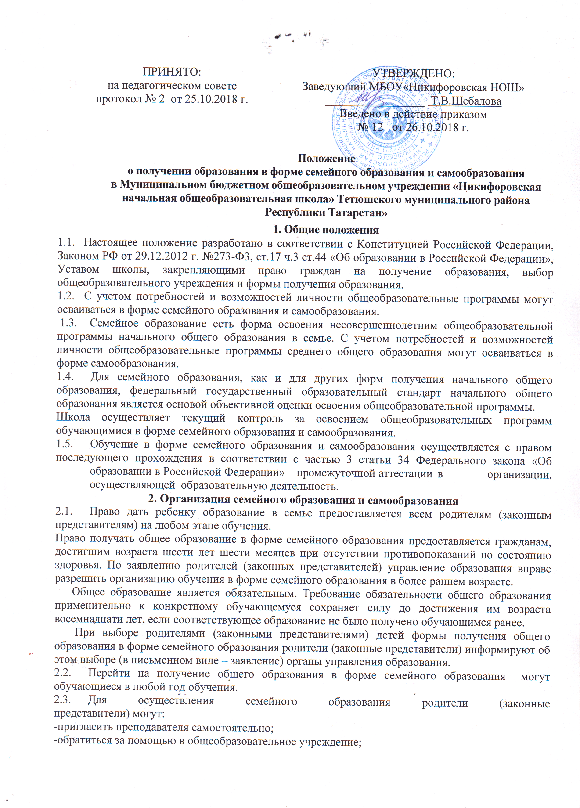

-обучать самостоятельно.
2.4. Школа организует получение образования в форме семейного
образования по заявлению родителей (законных представителей)
несовершеннолетних. В заявлении указывается выбор формы получения образования.
В приказе по школе об организации получения образования в форме семейного образования также указывается форма получения образования. Приказ хранится в личном деле обучающегося. Если обучающийся является учеником школы, то в приказе оговаривается перевод на семейную форму обучения по одному, нескольким или всем предметам учебного плана. Личное дело обучающегося хранится в школе.
2.5. Вместе с заявлением представляются документы, подтверждающие уровень освоения общеобразовательной программы начального общего образования: личное дело учащегося; справка о промежуточной аттестации в образовательном учреждении.
Кроме того, могут быть представлены документы об обучении в форме семейного образования в образовательных учреждениях иностранных государств.
2.6. При приеме заявления на получение семейного образования школа обязана ознакомить родителей (законных представителей) несовершеннолетних с Уставом школы, программами учебных предметов, графиком проведения промежуточной аттестации.
2.7. Если семейное обучение реализуется кратковременно, по нескольким предметам, то обучающийся остаётся в контингенте класса, в классном журнале фиксируется текущая успеваемость и итоги промежуточной аттестации за триместр, год по всем другим предметам, а по предметам, изучаемым в семейной форме, выставляются итоги промежуточной аттестации в виде триместровых, годовых отметок на основании протоколов промежуточной аттестации. Родители (законные представители) или приглашённый ими учитель несут ответственность за выполнение содержания программ, ведут журнал или ведомость учёта выполнения программ и текущей успеваемости.
2.8. Если в семейной форме ведётся обучение в полном объёме, то оно отражается в отдельном журнале. В журнал класса, в котором числится обучаемый, выносятся только триместровые, полугодовые, годовые отметки на основании протоколов промежуточной аттестации.
2.9. На каждого несовершеннолетнего, получающего семейное образование, оформляется личная карта обучающегося, которая сохраняется в школе в течение всего срока обучения.
В личной карте находятся:
- заявление родителей (законных представителей) с указанием выбора семейной формы получения образования;
- приказ школы об организации получения образования в форме семейного образования;
- результаты промежуточной аттестации;
- по окончании обучения – выписка из решения педагогического совета школы об окончании начального общего образования.
2.10. Отношения между школой и родителями (законными представителями)
при организации семейного образования регулируются договором, который не может ограничивать права сторон по сравнению с действующим законодательством.
2.11. Школа в соответствии с договором:
бесплатно предоставляет обучающемуся на время обучения учебники и другую литературу, имеющуюся в библиотеке школы;
обеспечивает обучающемуся методическую и консультативную помощь, необходимую для освоения общеобразовательных программ;
осуществляет промежуточную аттестации обучающегося.
2.12. Обучающиеся, получающие образование в семейной форме, имеют право:
- брать учебную литературу из библиотечного фонда школы;
- посещать лабораторные и практические занятия;
- принимать участие в различных олимпиадах и конкурсах.
2.13. Родители (законные представители) несут ответственность за выполнение
несовершеннолетним общеобразовательных программ в соответствии с федеральным государственным образовательным стандартом, прилагают усилия к освоению ими общеобразовательных программ в форме семейного образования.
2.14. Школа вправе расторгнуть договор при условии не освоения
обучающимся общеобразовательных программ начального общего образования. В случае расторжения договора обучающемуся предоставляется возможность продолжить по желанию родителей (и иных законных представителей) обучение в другой форме в школе или в другой образовательной организации.
3. Аттестация несовершеннолетних, обучающихся в форме семейного образования.
3.1. Промежуточная аттестация в школе проводится по всем предметам.
Порядок, форма и сроки проведения промежуточной аттестации граждан, получающих образование в форме семейного образования, определяется педагогическим советом школы и отражается в протоколе педагогического совета и в приказе по школе.
Промежуточная аттестация, в соответствии с Положением школы о формах, периодичности и порядке текущего контроля успеваемости и промежуточной аттестации проводится за год.
3.2. Для проведения промежуточной аттестации заведующий школой издает
приказ о создании аттестационной комиссии, в состав которой входит председатель комиссии, учитель по данному предмету и ассистент - учитель.
Результаты промежуточной аттестации заносятся в протокол и подписываются всеми членами комиссии, утверждаются заведующим школой. Протокол хранится в делопроизводстве по семейному образованию. Родители (законные представители) или приглашённый ими учитель имеют право участвовать в проведении промежуточной аттестации.
3.3. Протоколы промежуточной аттестации обучающихся в семье хранятся в течение 3 лет.
3.4. Перевод обучающегося в следующий класс производится по решению
педагогического совета в соответствии с результатами промежуточной аттестации.
4. Финансовое обеспечение семейного образования и самообразования
4.1. Финансирование семейного обучения осуществляет учредитель.
Родителям (и иным законным представителям), осуществляющим обучение
несовершеннолетнего ребёнка в форме семейного образования по всем предметам с начала учебного года, на основании заключенного со школой договора возмещаются затраты в рамках регионального норматива бюджетного финансирования на реализацию государственного образовательного стандарта общего образования на соответствующем уровне. Выплаты производятся в порядке, установленном законодательством.
В иных случаях затраты на семейное образование решаются в частном порядке без ущемления интересов родителей (законных представителей).
4.2. Дополнительные расходы, произведённые семьёй сверх выплаченных
денежных средств, покрываются родителями (законными представителями)
самостоятельно.
4.3. Родители (законные представители), осуществляющие образование
несовершеннолетнего ребенка в семье, не лишаются права на получение
компенсаций, установленных государственными и муниципальными органами власти на детей соответствующего возраста.
5. Правовое положение педагогического работника, осуществляющего обучение детей в семье по договору с родителями (законными представителями)
5.1 Родители (законные представители), осуществляющие образование ребенка в семье, могут заключать договор с учителем (преподавателем), приглашенным ими самостоятельно.
5.2. Индивидуальная трудовая педагогическая деятельность, сопровождающаяся получением доходов, рассматривается как предпринимательская и подлежит регистрации в соответствии с законодательством Российской Федерации.
5. 3. Индивидуальная трудовая педагогическая деятельность не лицензируется. При ее регистрации заявитель представляет в соответствующий орган местного самоуправления заявление и документ об уплате регистрационного сбора.
5.4. Незарегистрированная индивидуальная трудовая педагогическая деятельность не допускается. Физические лица, занимающиеся такой деятельностью с нарушением законодательства Российской Федерации, несут ответственность в соответствии с законодательством Российской Федерации. Все доходы, полученные от такой деятельности, подлежат взысканию в доход соответствующего местного бюджета в установленном порядке.

